**ФЕДЕРАЛЬНОЕ ГОСУДАРСТВЕННОЕ АВТОНОМНОЕ ОБРАЗОВАТЕЛЬНОЕ УЧРЕЖДЕНИЕ ВЫСШЕГО ОБРАЗОВАНИЯ «НАЦИОНАЛЬНЫЙ ИССЛЕДОВАТЕЛЬСКИЙ УНИВЕРСИТЕТ ИТМО»**

**Факультет безопасности информационных технологий**

**Дисциплина:**

**Управление мобильными устройствами**

**Отчет**

**По лабораторной работе №1**

**«Обработка и тарификация CDR (Call Detail Record)»**

**Выполнил:**

Студент группы N3349

Ларионов К.С.

____________

**Проверил преподаватель:**

Федоров И. Р.

12 «апреля» 2020г.

Санкт-Петербург

2020 г.

**Вариант 12**

**Задание:** Протарифицировать абонента с номером 911926375 с коэффициентом k: 4руб/минута исходящие звонки,

0руб/минута входящие первые 5 минут, далее 1руб/минута,

смс - первые 5шт бесплатно, далее 1руб/шт

**Выбор средства реализации:**

Код программы написан на языке Java, JDK 14. Выбор был сделан в пользу Java по причине присутствия в этом языке многих инструментов, позволяющих удобно работать с любыми форматами данных, а также потому что Java является мультиплатформенным языком программирования, и программы, написанные на Java, могут быть запущены на любом устройстве, на котором установлена JVM.

**Программа:**

MainClass.java – класс исполнения, содержит в себе метод main, который отвечает за запуск и работу программы

TrafficParser.java – класс-парсер csv файла

Tariffing.java – класс, исполняющий тарификацию. Метод Price возвращает счёт за телефонные звонки и смс.

Исходный код находится по ссылке <https://github.com/Konstantinbros/lab1>

**Пример работы программы:**

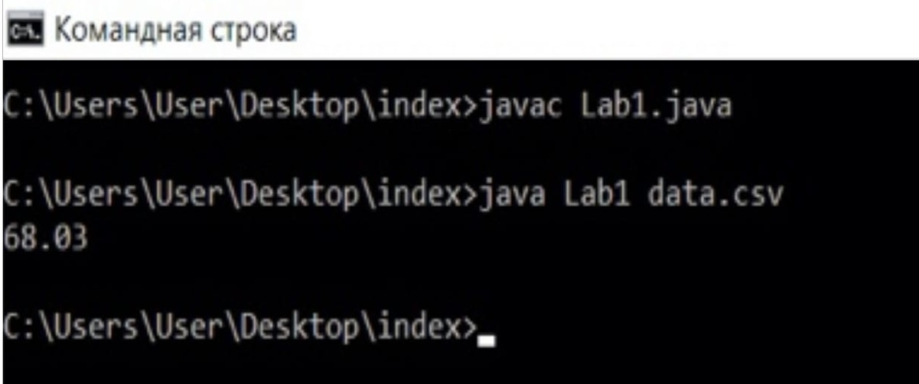

**Вывод:**

* ходе выполнения лабораторной работы выполнил парсинг файла с CDR и произвёл тарификацию абонента с номером и коэффициентом, указаннымм в задании. Разобрался с правилами тарификации по различным временным интервалам и биллинговой системой.